*** SPERRFRIST bis 31.3.2021 ***

50 Jahre GTIN – Was hinter der Erfolgsgeschichte des Strichcodes steckt
Die Global Trade Item Number (kurz GTIN) – den meisten besser bekannt als Strichcode, Barcode oder EAN-Code – feiert heuer ihren 50. Geburtstag.
(Wien, 26. März 2021) – „Biiieeep!“ ... dieses Geräusch an der Kassa ist uns wohl allen bestens bekannt. Erzeugt wird es von einer wundersamen Kombination aus schwarzen Strichen und Lücken. Darin verschlüsselt ist eine 13-stellige Zahl, die sogenannte GTIN (Global Trade Item Number). Hinter dieser GTIN steckt jedoch weit mehr als ein bloßes Biep-Geräusch. Sie macht es möglich, Produkte auf standardisierte Weise weltweit eindeutig zu identifizieren und hat damit vor genau 50 Jahren den Handel revolutioniert.
Wie alles begann…
Vor 50 Jahren, also genau am 31. März 1971, traf sich eine Gruppe mutiger Führungskräfte in New York mit dem Ziel, eine Art ID-Nummer für Produkte und Dinge zu entwickeln. Ziel war es, in den damals gerade aufkommenden Supermärkten Produkte an der Kassa rasch und fehlerfrei zu erfassen. Zur Erreichung dieses Ziels baute diese Gruppe auf drei wesentliche Säulen: Zusammenarbeit, großes Denken und Innovation. Anfangs ging es darum, unterschiedliche Interessen zu vereinen und Hürden zu überwinden. So beschreibt zum Beispiel Timothy P. Smucker, emeritierter Chairman des US-Lebensmittelproduzenten „J.M. Smucker“ seine anfänglichen Bedenken: „Ich denke meine größte Sorge war damals, dass wir mit der Anbringung dieser schwarzen Linien mein Etikett verunstalten“. Dennoch einigten sich 1971 die Vertreter der amerikanischen Industrie schließlich auf eine standardisierte Produktidentifikation und gründeten zu diesem Zweck das „Symbol Selection Committe“ zu deren Entwicklung. Einen weiteren Meilenstein bildete 1973 die Auswahl des Datenträgers, bei dem man sich auf den Strichcode UPC von IBM einigte. Dieser geht übrigens auf eine Erfindung von Norman Joseph Woodland aus dem Jahr 1949 zurück – auch bekannt als der „Vater des Strichcodes“. Warum es dann noch ein Jahr dauerte, bis die GTIN schließlich 1974 erstmal im amerikanischen Ohio beim Scan einer Packung Wrigley’s Juicy Fruit Kaugummi zum Einsatz kam, erklärt GS1 Gründer und Teil des Komitees, Alan Haberman: „Wir mussten sichergehen, dass es auch Geräte gibt, die das lesen können. Stellen Sie sich das Chaos vor, wenn zwei Strichcodes nicht vom selben Scanner gelesen werden könnten! Daher mussten wir erst eine gemeinsame Sprache finden.“ Erst 1976 hielt die GTIN dann erweitert um eine zusätzliche Ziffer in der EAN/UPC-Symbologie auch Einzug in Europa, womit der weltweite Einsatz der GTIN begann. Österreich war als eines der 12 Gründungsmitglieder der Europäischen Artikel Nummerierung (EAN) von 1977 an mit dabei.

Die GTIN – Die Nummer hinter den Strichcodes
Die GTIN (Global Trade Item Number) dient zur weltweiten, eindeutigen Identifikation von Produkten auf den unterschiedlichen Verpackungsebenen. Sie wird noch oft als „EAN Nummer“ bezeichnet und ist der Schlüssel zu den dahinterliegenden Produktstammdaten. Zur automatischen Erfassung wird die GTIN in verschiedenen Datenträgern wie z.B. dem klassischen linearen Strichcode, 2D Codes (z.B. QR Code) oder EPC/RFID-Tags verschlüsselt.
Die GTIN ist die weltweit überschneidungsfreie GS1 Artikelnummer, für die GS1 Austria als Teil des internationalen GS1 Netzwerks in Österreich zuständig ist. So beginnen etwa GTINs von GS1 Austria mit den Zahlen 90 oder 91. GS1 Identifikationsstandards stammen zwar ursprünglich aus der Konsumgüterbranche, werden heute aber in vielen anderen Branchen eingesetzt. So werden beispielsweise im Gesundheitswesen Arzneimittel oder medizinische Geräte mittels GS1 Standards (z.B. in Form des GS1 DataMatrix) gekennzeichnet, was maßgeblich zur Patientensicherheit beiträgt.
Fit für die nächsten 50 Jahre
Bereits vor 50 Jahren hat die GTIN das Zeitalter der Digitalisierung eingeläutet. Auch rund um die Weiterentwicklung der GTIN stehen die mit der voranschreitenden Digitalisierung einhergehenden Herausforderungen stets im Vordergrund. Diese liegen heute vor allem in der Zurverfügungstellung von noch mehr Wissen und Information zu den einzelnen Produkten, die die Konsumenten zunehmend verlangen. Eine Entwicklung in diese Richtung stellt zum Beispiel der QR-Code dar, in dem wesentlich mehr Informationen verpackt werden können als im linearen Strichcode. So kann dieser beispielsweise Auskunft geben, ob ein Produkt Allergene enthält, ob es biologisch ist oder wie sein CO2-Fußabdruck aussieht. Ein anderes Beispiel für die Weiterentwicklung der GTIN ist auch die SGTIN (Serial Global Trade Item Number), die mittels Serialisierung anhand der Kombination von GTIN und Seriennummer ein Produkt zum Unikat macht.
METRO Österreich: Begleiter der ersten Stunde
Auch für METRO Österreich feiert 2021 sein 50-Jahr-Jubiläum: Am 2. März 1971 wurde in Wien-Vösendorf der erste METRO Großmarkt außerhalb Deutschlands eröffnet. Mit einem damals sensationellen Sortiment von 36.000 Artikeln und den längsten Öffnungszeiten des Landes revolutionierte METRO die österreichische Großhandels-Landschaft. Bei den logistischen Herausforderungen der letzten 50 Jahre spielten GS1 Standards seit jeher eine große Rolle. So bezeichnet METRO-CEO Xavier Plotitza diese sogar als „Maßstab und Richtschnur“ für eine funktionierende Logistik. So war METRO Österreich auch bei der Einführung der GTIN Nutzer der ersten Stunde. Denn, so ist Plotitza überzeugt: „Gäbe es keine Strichcodes, so wäre die Qualitätskontrolle im nötigen Umfang, besonders in der Nährmittelindustrie, nicht mehr gegeben. Wir würden viel Zeit und Frische verlieren“.
www.gs1.at/gtin-geburtstag

VIDEO 50 Jahre GTIN
Eine Nummer verändert die Welt. Das Video zeigt Entstehung und Zukunft der Global Trade Item Number, kurz GTIN.
https://youtu.be/aq1Z1tZjH2k

Ergänzendes Material
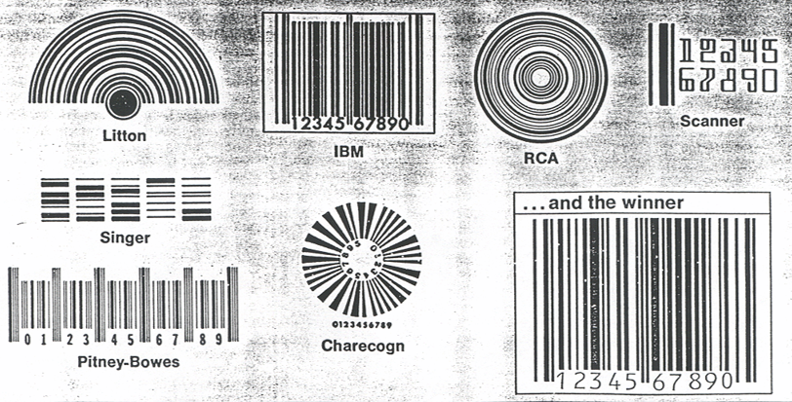
Bilddownload hier, bitte um Beachtung der jeweiligen Copyrights.

Ein Original-Dokument aus dem „Symbol Selection Committe“, das einen der wichtigsten Meilensteine darstellt: Die Auswahl des Trägers in Form der UPC/EAN-Symbologie, genannt „Strichcode“. © GS1

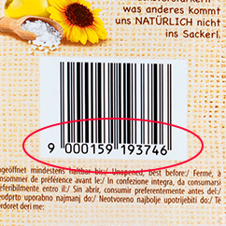
Die GTIN, so wie man sie heute kennt – verpackt in einem EAN-13 Strichcode. © Ulrike Köb

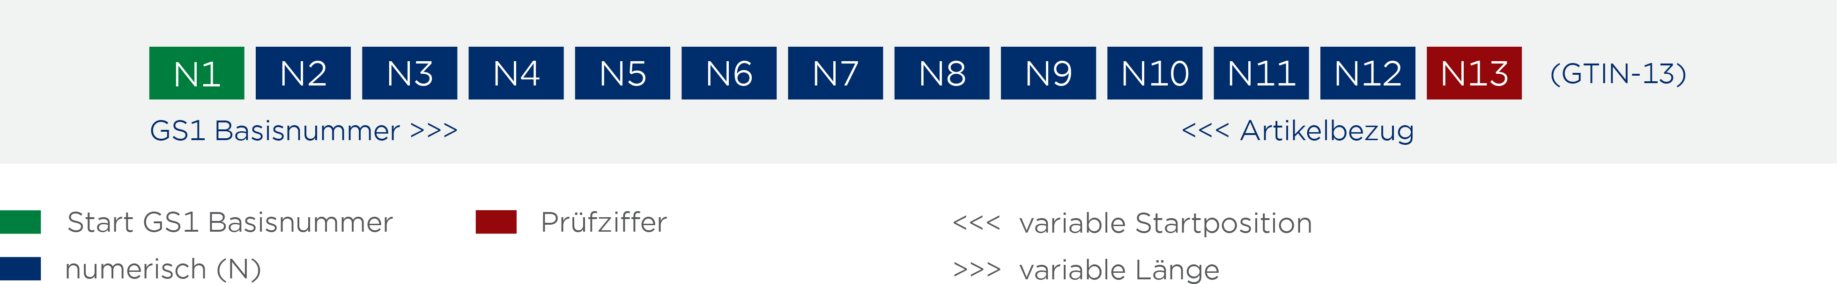
Der Aufbau einer GTIN-13 © GS1 Austria
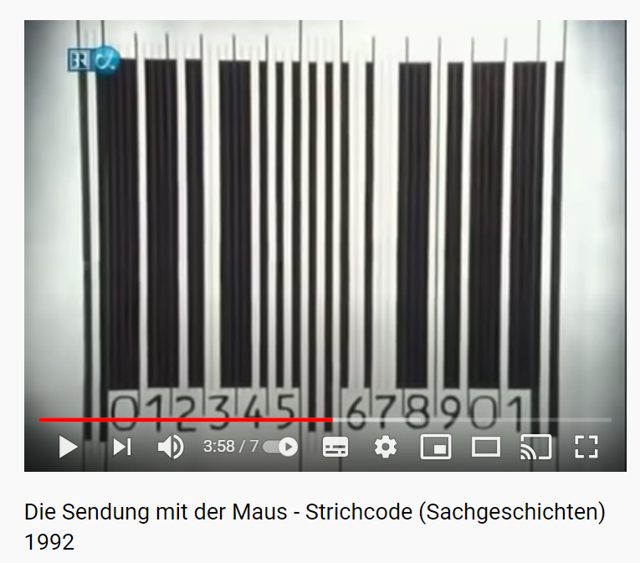

Auch die „Sendung mit der Maus“ feiert heuer ihren 50. Geburtstag und hat sich bereits 1992 in ihren Sachgeschichten dem Thema „Strichcode“ gewidmet. www.youtube.com/watch?v=tjrOjG10qxg
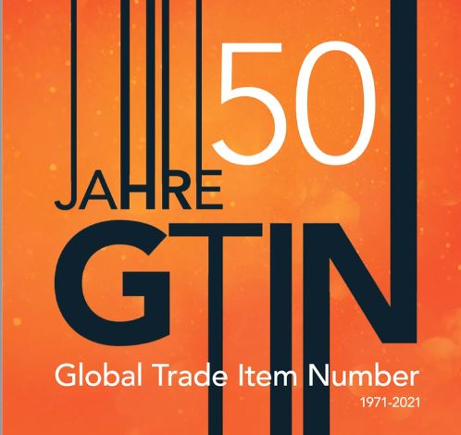

Das Key-Visual zum Jubiläum, in der die GTIN als Symbol für den Beginn der Digitalisierung steht. © GS1 Austria

Über GS1 Austria
GS1 Austria stellt ein weltweit eindeutiges Identifikationssystem für Standorte, Artikel, Versandeinheiten usw. zur Verfügung. Das GS1 System ist Grundlage für den elektronischen Geschäftsdatenaustausch und die Standardisierung von Nachrichten und Geschäftsprozessen zwischen Unternehmen.
GS1 Austria verbindet den Warenfluss mit dem Informationsfluss. Geschäftsprozesse werden so schneller, günstiger und sicherer. Weltweit hat GS1 in über 150 Ländern knapp 2 Mio. Mitglieder. Mehr als 5 Mrd. Strichcodes werden jeden Tag gescannt. GS1 Austria besteht seit 1977 und ist eine neutrale Non-Profit-Organisation.
Besuchen Sie die GS1 Austria-Webseite, um sich selbst einen Überblick zu verschaffen: www.gs1.at
Abonnieren Sie jetzt den GS1 Austria-Newsletter für Updates: www.gs1.at/newsletter
Folgen Sie uns auf Social Media: www.linkedin.com/company/gs1-austria-gmbh, www.xing.com/companies/gs1austriagmbh/updates, https://issuu.com/gs1austria

Pressekontakt: Mag. Daniela Springs, Leitung Marketing & Kommunikation, GS1 Austria GmbH,
+43 1 505 86 01-149, springs@gs1.at

